Dragi učenci, učenke!
Danes bomo imeli prav poseben dan, saj bomo poslušali pravljico o Vili Jezerki.
Udobno se namestite in uživajte.
Želim vam uspešen in zanimiv dan.
Učiteljica Mateja

Sreda, 27. 5. 2020
SLJ: Vila Jezerka – pravljica preko Zooma ( sodelovanje s Cankarjevo knjižnico Vrhnika)

- Udobno se namestite in uživajte.

DRU: SLAVA VOJVODINE KRANJSKE
Janez Vajkard Valvasor je v svojem delu Slava vojvodine Kranjske na več kot 3500 straneh opisal življenje ljudi, zgodovino in naravo na takratnem Kranjskem.
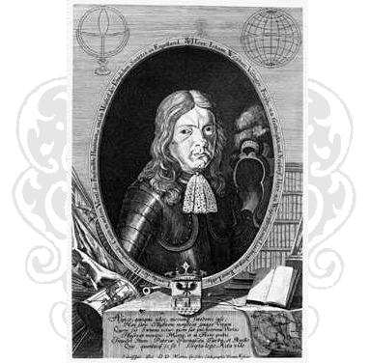

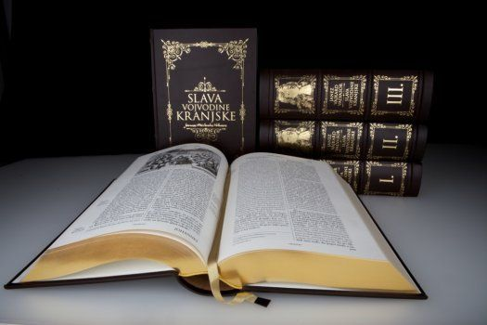

Preberi besedilo in odgovori v zvezek.

IZZIV: Če bi rad kaj več izvedel o Valvasorju in njegovi knjigi, si lahko pogledaš na spodnji povezavi.

https://www.youtube.com/watch?v=ccCy-PyQi5w

GOS: SKRB ZA PERILO – PRANJE PERILA
Ne uporabi prevroče vode.

Poglej na etiketo vsakega oblačila, na koliko stopinj pereš…

Kmalu boš videl, da se večina belih oblačil pere na 60 stopinj ali celo več.

Zasušene madeže predhodno operi.
Če imaš opravka z zasušenimi madeži, je najbolje, da ga pred pranjem splakneš s toplo vodo, po potrebi pa ga malo očistiš kar z detergentom za pomivanje posode.

Nekatera oblačila preprosto ne sodijo v pralni stroj.
Ja, resnica je, da je treba določene kose oblačil oprati na roke. Verjemite, ne splača se tvegati, da se vam nov pulover iz kašmirja, volne, skrči, svilena srajca pa raztrga zaradi prevelike centrifugalne sile.

Ločuj po barvah.
Čeprav ločevanje po barvah vzame več časa, kot da oblačila preprosto vržemo v pralni stroj, pa se zagotovo splača. Ena slabo pobarvana nogavica vam lahko uniči cel kup perila ter vaše čudovite bele srajce spremeni v rožnate grdobe.

Črno lahko ostane črno
Črne hlače lahko ostanejo črne, če upoštevate te preproste korake: črna oblačila obrnite narobe, perite jih v hladni vodi ter uporabite primeren detergent.
Ko pravilno razvrstiš perilo, je na vrsti doziranje praška v pralni stroj.
Prosi starše ali starejše brate, sestre, da ti od začetka pomagajo in te preverijo,
Če si perilo pravilno razvrstil in pralni prašek ter mehčalec dal v pravo posodico v pralnem stroju, lahko priključiš pralni stroj.
Poskusi, zanimivo bo…in v bodoče boš znal sam oprati perilo.

MAT: Liki in telesa - Geometrijski liki in telesa, VEČKOTNIKI
Danes boš ponovil, kar si se do sedaj že naučili o geometrijskih likih.

- Najprej si oglej zanimiv posnetek o spreminjanju oblik na spodnji povezavi:
https://www.youtube.com/watch?v=p3UTM6wIOVU )

- Nadaljuj s pregledom naslednje razlage, če si že slučajno pozabil.

Liki so ploskve. Med like sodijo kvadrat, pravokotnik, trikotnik, krog, šestkotnik...
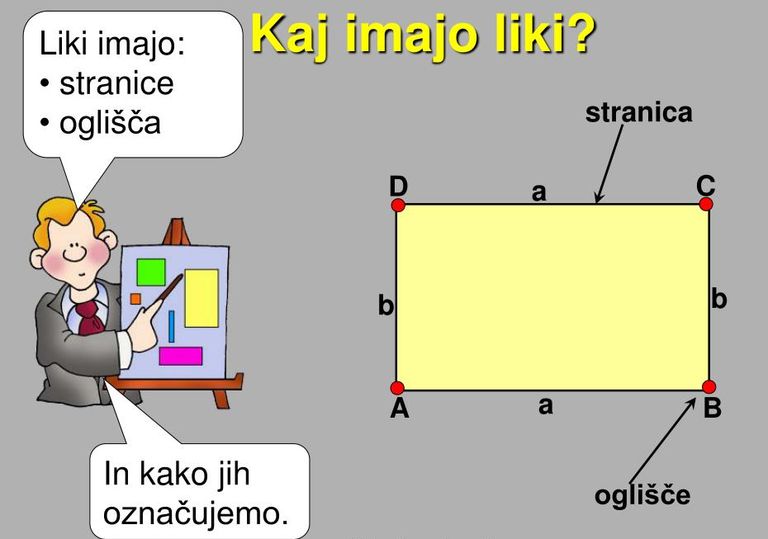
Like z več koti imenujemo VEČKOTNIKI. Lik pa je lahko tudi brez kotov – krog, elipsa.
- Odpri DZ 3 na strani 4. Reši naloge.

Bodi pozoren na razlike med kvadratom in pravokotnikom:

Še veš, kaj so SKLADNI LIKI?
Skladni liki so liki, ki so enake oblike in velikosti. Če bi jih izrezali in položili drug na drugega, bi se popolnoma prekrivali.
- Reši 5. nalogo na strani 5 v DZ.
- Nadaljuj tudi s 6. nalogo. Čeprav v navodilu piše, da delaj v dvojicah, sem prepričana, da boš zmogel tudi sam!

Sedaj pa se spomni še na OBSEG lika.
Obseg večkotnika izmerimo tako, da izmerimo dolžine posameznih stranic, ki lik omejujejo, nato pa jih seštejemo.
- Reši nalogo 8b na strani 6.
Zdaj pa je čas, da si urediš zapis v Z:
- Napiši naslov Večkotniki.

- Prepiši in preriši razlago med vsemi rdečimi puščicami.

Za zaključek še preveri, kako si razumel današnjo snov.
- Rešuj v DZ str. 6/ nal. 7, 8a, 9, če želiš lahko tudi nal. 11 na str. 7

